УПРАЖНЕНИЕ 30. ИЗМЕРВАНЕ НА ПОГЪЛНАТАТА ДОЗА

Цел на упражнението е запознаване с основните величини в дозиметрията и с уред за измерване на експозицията и мощността на експозицията, основаващ се на йонизационна камера.
Теоретични бележки
Всички дозиметрични величини са дефинирани и обяснени подробно в Част І (раздел 2). Тук ще се спрем само на един метод за измерване на експозицията.
От дефиницията на величината експозиция (І.46)
$X=\frac{dQ}{dm}$
се вижда, че за нейното определяне трябва да се измери йонизацията, получена от фотонното лъчение в определена маса въздух. За тази цел се използват йонизационни камери. С тях се измерва токът от йонизацията, възникващ в резултат на йонизацията.
Нека под действието на йонизиращо лъчение с постоянен интензитет и приложено подходящо напрежение между електродите на йонизационната камера в пространството между тях да се образуват всяка секунда i йонни двойки. Тези двойки определят тока на насищане I_{s}, протичащ през камерата. Ако последната е с т. нар. въздухоеквивалентни стени (от материал със Z_{eff} равно на Z_{eff} на въздуха), фотонното лъчение взаимодейства със стените на камерата по същия начин, по който би взаимодействало и с въздуха, и тогава мощността на експозицията $\overset{˙}{X}$ ще бъде постоянна величина. Може да се покаже, че
(ІІ.74) $I_{s}=ρV\overset{˙}{X}$,
където ρ е плътността на въздуха, а V – обемът на камерата. Като умножим двете страни на израз (ІІ.74) с t, ще получим количеството електричество Q = I_{s}t, преминало през камерата за време t, т. е.
(ІІ.75) $Q=ρ\text{VX}$,
където X е експозицията от фотонното лъчение.
От уравнения (ІІ.74) и (ІІ.75) се вижда, че токът на насищане I_{s} в камерата е пропорционален на мощността на експозицията, а количеството електричество Q, преминало през камерата за даден интервал dt, е пропорционално на експозицията за същото време. На този принцип са построени всички прибори за измерване на експозицията (или на мощността на експозицията), които използват йонизационна камера.
На фиг. 1. са показани двата начина на свързване на йонизационната камера. Когато във веригата на камерата има резистор, протичащият през него ток на насищане създава напрежение, пропорционално на мощността на експозицията $\overset{˙}{X}$, която се създава от източника. Ако във веригата е включен кондензатор, напрежението между електродите му е пропорционално на количеството електричество, преминало през йонизационната камера, т. е. на експозицията Х.
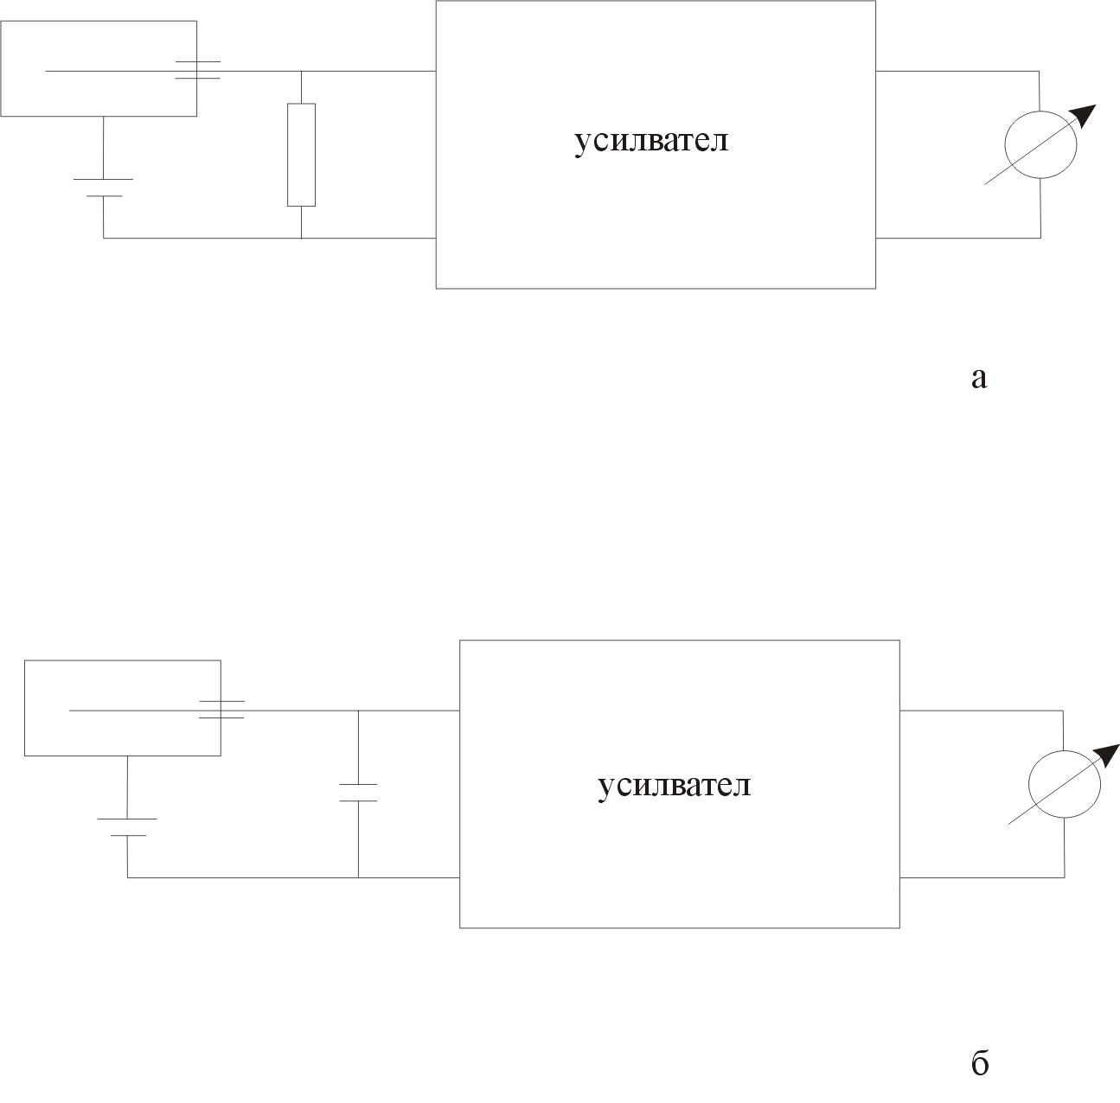

Фиг. 1.
Схеми на свързване на
йонизационната камера

Стените на камерата трябва да бъдат от въздухоеквивалентен материал и да имат дебелина, която да съответства на енергията на измерваното фотонно лъчение. Всяка камера се конструира и използва за точно определена енергия или за определен обхват от енергии.
Калибриране на камерата. Много често калибрирането на йонизационната камера за измерване на мощност на експозицията се извършва с точков γ-източник с известна активност A, а мощността на експозицията $\overset{˙}{X}$се изчислява от зависимостта
(ІІ.76) $\overset{˙}{X}=\frac{ΓA}{r^{2}}$ ,
където r е разстоянието между източника и детектора. Г е йонизационна, или гама-константа, която характеризира излъчващите фотони радионуклиди. Г дава каква мощност на експозицията създава радионуклид с единица активност на единица разстояние, като обикновено се използва извънсистемната единица за Г, показваща каква мощност на експозицията [R/h] се получава от източник с активност 1 mCi на разстояние 1 cm.
Зависимостта (ІІ.76) е валидна само в условия на добра геометрия, които изискват: 1) да се използва точков източник, 2) разстоянието източник – детектор да бъде много по-голямо от размерите на детектора, за да се приеме, че създаваното от източника поле се променя незначително в обема на детектора и 3) наблизо да няма предмети, от които първичните γ-кванти да се разсейват, т. е. разсеяното лъчение да неформира измерима йонизация в детектора.
Опитна постановка
Рентгеновият и гама-дозиметър 27040 е портативен уред с батерийно захранване и тегло около 4 kg. Състои се от измерителна сонда и основен блок, които могат да се свързват директно или чрез кабел с дължина до 100 m. Детекторът на дозиметъра е йонизационна камера с въздухоеквивалентни стени с обем 0,6 l.
Приборът измерва експозицията или мощността на експозицията, но скàлата му е градуирана за измерване на погълната доза или мощност на погълнатата доза във въздуха. За тази цел се използва зависимостта (І.46). Към йонизационната камера може да се включи резистор (за измерване на мощността на погълнатата доза във въздуха) или кондензатор (за измерване на погълнатата доза във въздуха).
За да се осигури по-малка неопределеност на измерваната величина, камерата е конструирана от две части: неподвижна камера с дебелина на стените 35 mg/cm² с работен обхват от енергии от 8 до 100 keV и подвижен капак, който се монтира върху камерата с дебелина на стените 500 mg/cm². Тогава работният обхват от енергии става от 40 keV до 7,5 MeV. Неопределеността на измерваната величина зависи от обхвата енергии на лъчението и е както следва: от 8 до 15 keV неопределеността е 30 %, от 15 до 2000 keV – 10 %, и от 2000 до 7500 keV – 50 %.
Йонизационната камера не е херметично затворена и налягането на въздуха в нея е равно на атмосферното налягане. Производителят е калибрирал уреда при стандартни условия – температура на въздуха 20 °С и налягане 760 mm Hg-стълб. При измервания в други условия калибрирането на уреда ще зависи от налягнето и температурата на помещението:
(ІІ.77) $\overset{˙}{D}=k{\overset{˙}{D}}_{0}$
или
(ІІ.78) $D={\text{kD}}_{0}$ ,
където ${\overset{˙}{D}}_{0}$ (или $D_{0}$) е действителната стойност на мощността на погълнатата доза (или на погълнатата доза във въздух), k е коефициент, зависещ от температурата и налягането на въздуха в момента на измерването и се отчита от номограмата, приложена към уреда, а $\overset{˙}{D}$ е съответната стойност, отчетена по скàлата на уреда.
За проверка на калибрирането на уреда, в сондата е вграден радиоактивен източник ⁹⁰Sr. Той е поставен така, че при нормална експлоатация източникът е защитен с алуминиево капаче и лъчението му не попада в обема на камерата. При необходимост капачето се отстранява и потокът електрони от източника облъчва вътрешния обем на камерата, като йонизира въздуха. Така вграденият β-източник симулира облъчване на камерата от външен източник на γ-лъчи.
При калибрирането на прибора в заводски условия е проверено какво е показанието му с вградения β-източник. Тази проверка е проведена при стандартни условия за въздуха температура 20°С и налягане 760 mm Hg. Това еталонно показание ${\overset{˙}{X}}_{\text{етал}}$ е записано в паспорта на прибора. То ще бъде различно при промяна на условията, за което e необходима корекция с коефициента k от изрази (ІІ.77) и (ІІ.78). То ще намалява експоненциално и с времето, поради намаляване на активността на радиоактивния източник. Новата калибровъчна стойност, приведена към момента на проверката t, може да се пресметне като се използва зависимостта:
(ІІ.79) ${\overset{˙}{D}}_{t}=S{\overset{˙}{D}}_{0}$
(ІІ.80) или $D_{t}={\text{SD}}_{0}$,
където ${\overset{˙}{D}}_{t}$ (или $D_{t}$) е калибровъчната стойност на мощността на погълнатата доза (или на погълнатата доза) във въздух, получена от вградения източник в момента на проверката t, S е коефициент, отчитащ намаляване на активността на вградения радиоактивен източник с времето. Той може да се определи от графиката, приложена към уреда, или да се пресметне. ${\overset{˙}{D}}_{0}$ (или $D_{0}$) е калибровъчната стойност на мощността на експозицията, получена с вградения източник, в момента на производството на уреда и е записана в паспорта му. Коефициентът, който отчита намаляването на активността с времето, е
(ІІ.81) $S=\text{exp}\left(−\frac{0,\text{693}t}{T_{1/2}}\right)$,
където t е интервалът време от момента на фабричното калибриране до момента на проверката в години, а T_{1/2} е периодът на полуразпадане на контролния източник (за ⁹⁰Sr T_{1/2} = 28 г).
Проверка на калибрирането на прибора с вградения радиоактивен източник се извършва само с поставен капак на камерата, който трябва да е с надписа нагоре и да е завъртян в посока на надписа "ZU" (затворено). Тогава ключът на сондата се поставя в положение означено с "∇".
След описаните по-горе манипулации радиоактивният източник е открит и облъчва вътрешния обем на камерата. Големият ключ върху основния блок трябва да се постави на обхват 10 (означен и с "∇"), а ключът под него да се постави в положение "∇ вътре в " . След като се стабилизира положението на стрелката, се отчита средното деление, около което тя трепти. Тази стойност е мощността на еквивалентната доза, симулирана от вградения калибровъчен източник, при температурата и налягането на въздуха в стаята. Тя трябва да се нормира чрез зависимостта (ІІ.77) и получената стойност да се сравни с калибровъчната стойност ${\overset{˙}{X}}_{\text{етал}}$, която трябва да се приведе към датата на извършваната проверка чрез израза (ІІ.79). Ако двете стойности се различават с не повече от 10 %, се счита, че уредът е изправен и калибровката му е коректна.
Работата с уреда става по следния начин. На самата сонда има бутон, с който се застопорява вътрешният радиоактивен източник в отворено положение, означено с “AUF” (този бутон е под капака на сондата) и ключ с положения "∇", "10×μGy/h", "0", "10×mGy/h", "μGy". Електричната нула на прибора се нагласява на положение "0". Вътрешният радиоактивен източник е открит в положение "∇". Двете положения "10×μGy/h" и "10×mGy/h" са за измерване на мощност на погълнатата доза, а положението "μGy" е за измерване на погълната доза.
На основния блок на уреда са разположени два ключа и два потенциометъра, както и стрелкови уред с три обхвата. Основният ключ има положения: изключено, проверка на батериите и шест подобхвата. Под него е разположен ключ с четири положения. При първите две осветяването на скалата не работи, а при вторите две (означени с крушки) – осветлението работи. При положение "∇ вътре в " не работи вътрешната компенсация. При положение "∇" компенсацията работи и тогава работи и разположеният вляво потенциометър със същото означение "∇". С него се компенсира влиянието на различната от стандартните условия плътност на въздуха. Над него е разположен потенциометър с означение "0", който пък работи съвместно със съответното положение на ключа от сондата. С него се нагласява електричната нула на уреда.
Изпълнение на упражнението
1. Запознаване с рентгенов и гама-дозиметър 27040.
2. Проверка изправността на уреда с помощта на вградения в него радиоактивен източник, което се извършва по описания по-горе начин.
3. Измерване мощността на експозицията в някои точки на лабораторията.
4. Определяне активността на източник ¹³⁷Cs или ⁶⁰Co. Използва се поставка, която фиксира източника и уреда. Подвижният капак на сондата трябва да е поставен, защото тези източници имат висока енергия на фотоните (енергията на γ-квантите на ¹³⁷Cs е 0,662 MeV, а на ⁶⁰Co – 1,17 МеV и 1,33 МеV). За тази цел трябва:
а) да се измери фонът преди изваждане на източника;
б) да се измери мощността на дозата на разстояния от източника 8, 10 и 12 cm;
в) измерените стойности да се коригират както с измерения преди това фон, така и с коефициента k от зависимостта (ІІ.77);
г) от коригираната стойност на мощността на погълнатата доза да се пресметне мощността на експозицията във въздуха, като се използва връзката $\overset{˙}{D}=f\overset{˙}{X}$, където коефициента f=0,00873 Gy/R (тази връзка следва от израза (І.49));
д) с така получените стойности за мощността на експозицията, която източникът създава на разстояния 8, 10 и 12 cm, да се пресметне активността на източника за всяко от разстоянията, като се използва връзката (ІІ.76) – Г-константата за ⁶⁰Co е Г = 12,85 R.cm²/h.mCi, а за ¹³⁷Cs – 4,242 R.cm²/h.mCi;
е) да се обясни защо се получават различни стойности на определената активност.

ДОПЪЛНЕНИЕ

Активност на радиоактивен източник
Активността А на радиоактивен източник е средният брой спонтанни ядрени превръщания за единица време (вж. Допълнение 4). Единицата за активност в СИ е бекерел (Bq), равна на 1 разпадане в секунда. В практиката все още се използва и извънсистемната единица за активност кюри (Ci). За преход от единицата кюри към бекерел и обратно се използват точните връзки
(І.41) 1 Ci = 3,700.10¹⁰ Bq и 1 Bq = 2,703.10⁻¹¹ Ci.
За определяне на концентрацията на радионуклида в някой препарат се използват термините масова специфична активност, което представлява активността на единица маса (измерва се в Bq/kg или Bq/g), обемна активност - активността в единица обем (измерва се в Bq/m³ или Bq/l), повърхностна специфична активност – активността на единица площ (измерва се в Bq/m² или Bq/cm²).
Трябва да се подчертае, че активността (или специфичната активност), въпреки че е мярка за количеството на радиоактивното вещество, не е единствената величина, която определя опасността при работа. Ако се сравняват активностите на различни радионуклиди, съществени са вида на лъчението и енергията му, а при попадане в организма − метаболизмът на съединението, в което се намира радионуклидът в човешкото тяло, чувствителността на органите, в които се натрупва, спрямо даденото лъчение и др. Например препарат от γ-радионуклид е по-опасен при работа, отколкото препарат от α-радионуклид със същата или дори по-голяма активност, докато са извън организма. α-лъчението се поглъща от няколко сантиметра въздух или от най-горния мъртъв слой на кожата. Точно обратното става, ако радиоактивното вещество попадне вътре в организма.
Погълната доза (доза) и мощност на дозата
Това е основната дозиметрична величина, която е приложима за всички видове лъчения и вещества.
Въздействието на йонизиращото лъчение върху веществото, независимо дали се касае за предизвикани физични, химични или биологични промени, зависи предимно от енергията, погълната от единица маса вещество. Поради това се въвежда величината погълната доза, която се определя като отношение на средната предадена енергия в елементарен обем и масата на веществото в този обем:
(І.42) $D=dE/dm$,
където dE е средната предадена енергия, а dm е масата на облъчвания елементарен обем.
В СИ единицата за измерване на погълнатата доза е J/kg и се нарича грей (Gy). В практиката понякога се използва и извънсистемната единица рад (rad), която е определена като енергия 100 erg, предадена на 1 g облъчено вещество, така че по определение
(І.43) 1 rad = 0,01 Gy ; 1 Gy = 100 rad .
Дозата е количеството енергия, предадена на веществото независимо от времето. Очевидно определена доза може да се погълне от дадено вещество, като един силен източник го облъчи за кратко време или пък слаб източник − за дълго време. В живите организми обаче измененията съществено зависят от времето, за което се получава дадена доза. Така например, при краткотрайно облъчване на цялото тяло на човек с рентгенови или γ-лъчи погълната доза от 6 Gy в повечето случаи е смъртоносна. Същата доза обаче, разпределена равномерно през целия живот, обикновено не довежда до непосредствено забележими изменения в организма с изключение на увеличената вероятност за възникване на рак, както и на генетични изменения в потомството. Поради това се въвежда величината мощност на погълнатата доза като нарастване на дозата dD за единица време
(І.44) $P_{D}=\overset{˙}{D}=dD/dt$.
Единицата за мощност на дозата в СИ е W/kg или Gy/s, но се използват и кратни единици, например mGy/min, µGy/h и др. В практиката продължават да се използват и извънсистемните единици rad/s, rad/min, rad/h и др.
Близка до погълнатата доза по смисъл е величината керма (kerma - от Kinetic Energy Released in Mаtter) - кинетичната енергия, освободена във веществото. Кермата се въвежда за непряко йонизиращите лъчения (γ-лъчение или неутрони). Тя представлява сумата от началните кинетични енергии dE_{k} на всички заредени частици, освободени от непряко йонизиращи лъчения в единица маса вещество:
(І.45) $K={dE}_{k}/dm$.
Кермата се измерва в същите единици, както и погълнатата доза. Подобно на мощност на дозата се въвежда и понятието мощност на кермата.
Ако в разглеждания елементарен обем вторичните заредени частици отдават цялата си кинетична енергия или съществуват условия за равновесие на заредените частици, кермата е равна на погълнатата доза.
Експозиция на рентгеново или γ-лъчение
Експерименталното измерване на погълнатата доза или нейната мощността е трудно. Пряко измерване на дозата се извършва калориметрично − чрез регистриране на температурния ефект от въздействието на лъчението върху средата. Но този ефект дори от смъртоносни дози е нищожен (от порядъка на хилядни от градуса). Поради това се прибягва до измерването на йонизацията, създадена от лъчението.
Само при измерване на фотонно лъчение с енергия до 3 MeV и само за въздушна среда се използва величината експозиция X. Тя се определя от формулата
(І.46) $X=dQ/dm$,
където dQ е сумата от електричните заряди на йоните с еднакъв знак, а dm е масата на този обем. Количеството електричество dQ се натрупва от създадените йони, когато всички електрони и позитрони, получени при взаимодействието на фотоните с въздуха в елементарен обем с маса dm, са напълно спрени.
Единицата за експозиция в СИ е C/kg. В практиката е широко разпространена и извънсистемната единица рентген (R):
(І.47) 1 R = 2,58.10⁻⁴ C/kg, а 1 C/kg = 3,88.10³ R .
В практиката се използват и дробните единици mR и µR.
Подобно на мощността на дозата и за експозицията се въвежда величината мощност на експозицията P_{x} – нарастването на експозицията dX за време dt:
(І.48) $P_{X}=\overset{˙}{X}=dX/dt$.
В СИ експозицията се измерва в A/kg, но в практиката се използват и извънсистемните единици R/s, R/min, R/h, mR/h и пр.
Като се знае енергията, необходима за създаването на една двойка йони във въздуха, може да се пресметне погълнатата доза във въздух $D_{в}$ (в Gy) (при равновесие на вторичните заредени частици) в зависимост от експозицията (в R):
(І.49) $D_{\text{възд}}=\text{fX}=0,\text{00873}X$.
Ефективният атомен номер на меките тъкани в човешкото тяло за поглъщане на рентгенови или γ-лъчи е приблизително равен на ефективния атомен номер на въздуха. Тогава в случаите, когато не е необходима голяма точност, погълнатата доза рентгеново или γ-лъчение в тези тъкани на човешкото тяло D_{тък} (в rad) може да се определи по експозицията X (в R) във въздуха чрез връзката
(І.50) $D_{\text{тък}}=0,\text{96}X$.
Йонизационна (Г_{δ}), гама- (Г) и керма-константи (Г_{k})
Това са три величини, които свързват активността на един γ-източник с въздействието на лъчението му във въздуха. Те са въвеждани в различно време, с различни дефиниции и се измерват в различни единици.
Йонизационната константа свързва активността A на радиоактивен препарат от даден радионуклид с мощността на експозицията, която той създава на определено разстояние. Щом става дума за мощност на експозиция, ясно е, че тази величина се отнася само за фотонно излъчване от дадения радионуклид: γ-лъчение, характеристично рентгеново и вътрешно спирачно лъчение. Йонизационната константа Г_{δ} се определя по формулата
(І.51) $Γ_{δ}=\frac{l^{2}}{A}{\left(\frac{dX}{dt}\right)}_{δ}$,
където (dX/dt)_{δ} е мощността на експозицията, дължаща се на фотони с енергия, по-голяма от δ (тази гранична енергия се измерва в keV), на разстояние l от точков източник с активност A. Използваната в практиката единица за измерване на йонизационната константа е R.m²/(h.Ci) или друга удобна кратна единица, например R.cm²/(h.mCi), т. е. Г_{δ} ще се изрази с мощността на експозицията в R/h, създавана на разстояние 1 cm от точков източник с активност 1 mCi.
Керма-константата Г_{k} има подобно определение, но свързва мощността на кермата, създавана във въздух, с активността и разстоянието до радиоактивния препарат. Единицата за измерване на керма-константата е Gy.m²/(Bq.s); по-често се използват кратните атто - (аGy.m²/(Bq.s) = 1.10⁻¹⁸Gy.m²/(Bq.s)) и фемто – (fGy.m²/(Bq.s) = 1.10⁻¹⁵ Gy.m²/(Bq.s)).

Тук h означава часове (от hours)

